ГУАП

КАФЕДРА № 43

ОТЧЕТ

ЗАЩИЩЕН С ОЦЕНКОЙ

ПРЕПОДАВАТЕЛЬ

ассистент Ю. В. Ветрова

должность, уч. степень, звание подпись, дата инициалы, фамилия

ОТЧЕТ О ПРАКТИЧЕСКОМ ЗАДАНИИ

Практическое задание №2

по дисциплине: ИТ-МОДУЛЬ «ОСНОВЫ FRONTEND-РАЗРАБОТКИ»

РАБОТУ ВЫПОЛНИЛА

|  |  |  |  |  |  |
| --- | --- | --- | --- | --- | --- |
| СТУДЕНТКА ГР. | 4131 |  | 08.10 |  | С. А. Середа |
|  |  |  | подпись, дата |  | инициалы, фамилия |

Санкт-Петербург

2023

# **Цель работы**

Цель работы – изучение приемов создания таблиц и форм в веб-документах.

# **Задание**

1-я часть задания

Создать веб-страницу с расположенной на ней таблицей, вид которой показан ниже.

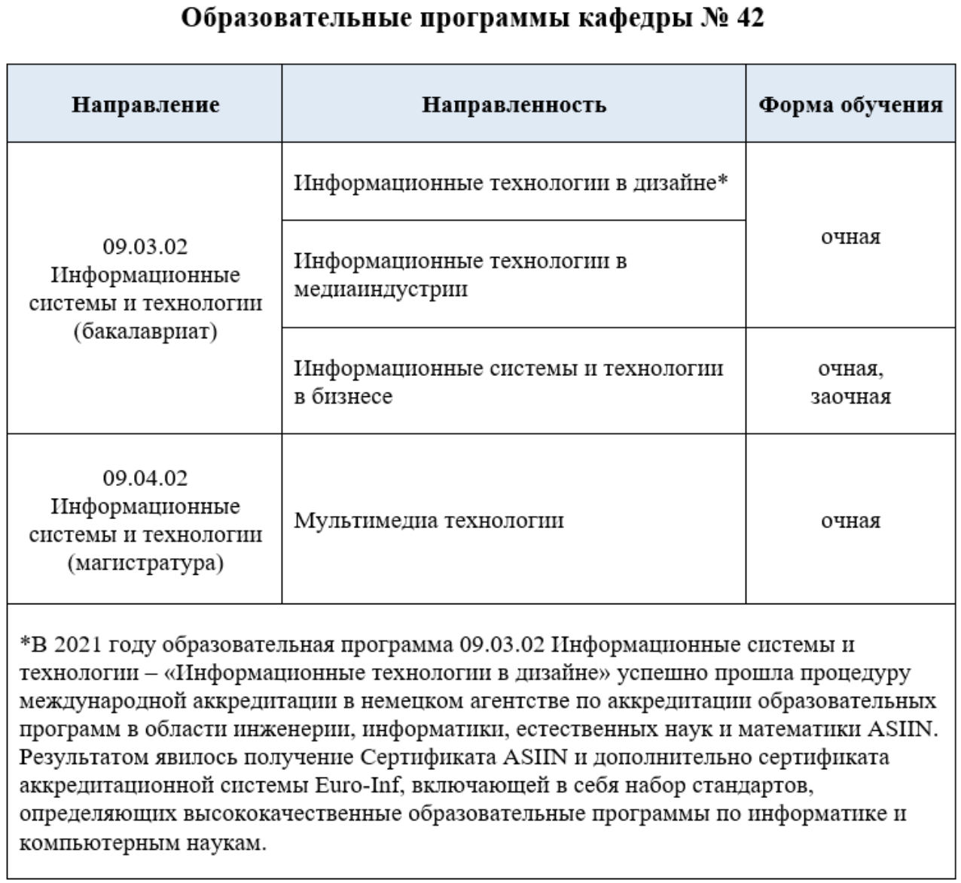

Примечание: при выполнении задания следует обратить внимание на выравнивание текста по горизонтали и вертикали, а также на поля, отделяющие текст от границ ячеек.

2-я часть задания

Создать многострочную таблицу (10-15 строк) в виде прайс-листа, состоящую из трех столбцов. Содержание таблицы может быть любым (например, цена на флеш- память или жесткие диски). Для экономии времени все представленные данные могут быть вымышленными.

В первом столбце таблицы указать № п/п и обеспечить выравнивание номеров по центру. Во втором столбце указать наименование продукции и обеспечить выравнивание текста по левому краю. В последнем столбце требуется указать цены представленной продукции и для этого столбца сделать выравнивание текста по правому краю.

Все нечетные строки выделить одним цветом, а четные - другим. С этой целью рекомендуется использовать псевдоклассы. Для шапки таблицы установить более крупный размер шрифта и отличный от последующих строк цвет фона. Рамка таблицы должна быть сплошной, в ячейках таблицы следует предусмотреть одинаковые со всех сторон поля.

3-я часть задания

1. Создать web-документ, содержащий форму, в которой должны быть представлены:

* текстовое поле,
* текстовая область,
* поле пароля,
* две группы радиокнопок,
* группа флажков с независимой фиксацией,
* обычный или раскрывающийся список,
* поле ввода для выбора даты,
* кнопки действия.

Элементы управления формы (поля ввода) должны быть снабжены связанными с ними текстовыми надписями. Необходимо продемонстрировать умение добавлять подсказки (подстановочный текст), обозначать обязательность заполнения поля, создавать группы функционально связанных элементов управления. Поля ввода должны быть расположены строго друг под другом, вне зависимости от того, сколько букв содержится в расположенной рядом с ними метке.

# **Результаты выполнения работы**

Страничка 1

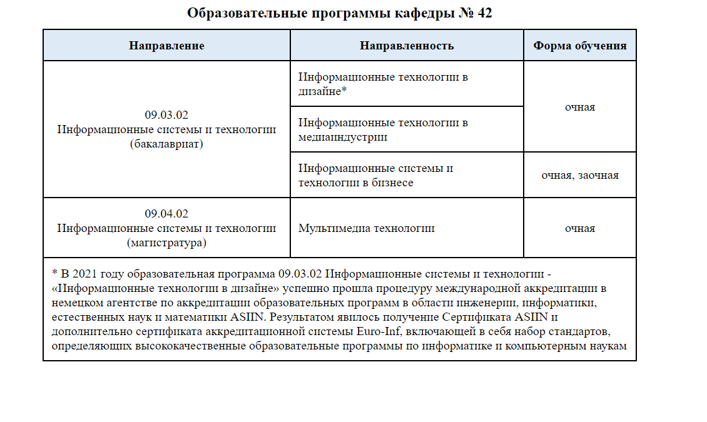

Страничка 2

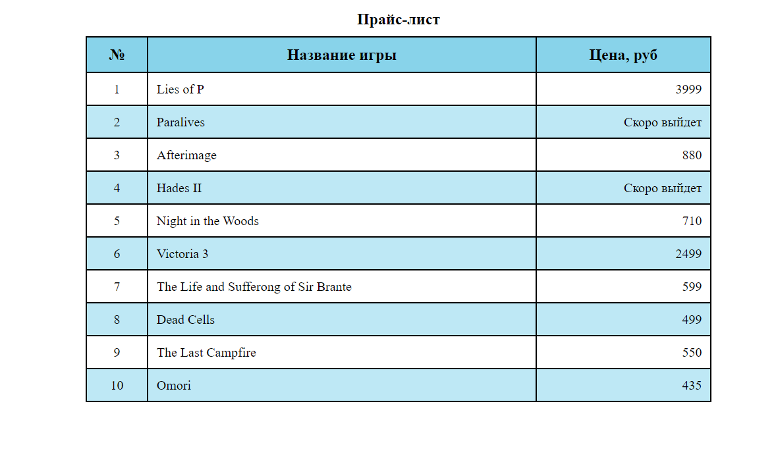

Страничка 3

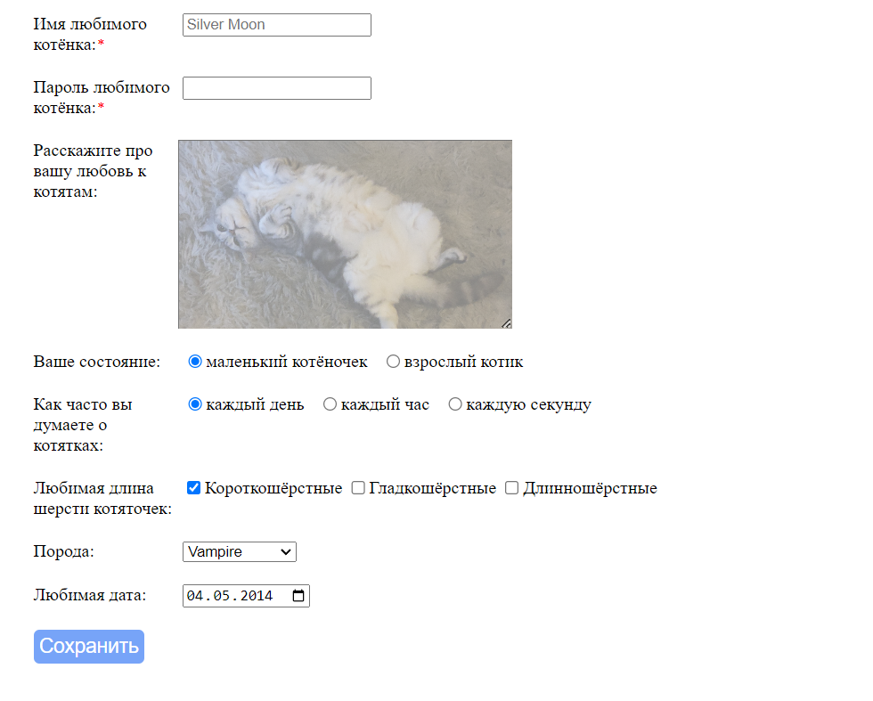

# **Выводы**

В процессе выполнения лабораторной работы были разработаны простые веб-страницы с таблицами и формой.